МБОУ «Лицей№1» п.Добринка, Липецкая область

Исследовательская работа «**Новомученик и Исповедник Липецкой земли. Александр Орлов»**

**Выполнил Чепрасов Павел,**

**ученик 8 класса МБОУ «Лицей№1» п.Добринка**

**Руководитель: Чепрасова Любовь Александровна,**

**учитель ОРКСЭ.**

2016 г

**Содержание.**

1. Введение………………………………………………….3

А. Цели и задачи исследовательской работы.

Б. Этапы исследования.

В. Виды источников.

Г. Актуальность выбранной темы.

Д. Новизна исследования.

2. Основная часть.

Новомученик и Исповедник Липецкой земли………....................4

А.Страницы биографии.

Б. Канонизация.

В. В памяти народной

3. Заключение………………………………………………10

4. Примечания……………………………………………...10

5. Список использованной литературы…………………..10

6. Приложения……………………………………………..11

1. **Введение.**

История Русской земли тесно сопряжена с судьбой Русской Православной Церкви. Церковь и государство в единстве дополняли друг друга в воспитании благочестивого и образованного христианина, добропорядочного семьянина, трудолюбивого и патриотичного гражданина. Православные ценности всегда составляли духовное ядро русского человека.

Революция 1917 года, открывшая новый этап российской истории, привела к насильственному разрушению традиционных основ народной жизни.

«На костях мучеников, как на крепком фундаменте, будет воздвигнута Русь новая, крепкая своей верой во Христа Бога» - сказал Иоанн Кронштадский.

ХХ век стал эпохой жестоких гонений на Русскую Православную Церковь. Осквернение храмов, поругание святынь, издевательства над верующими и убийства ни в чем неповинных людей. В этот период возникает уникальное явление в истории религиозной жизни России - ФЕНОМЕН НОВОМУЧЕНИЧЕСТВА.

Свое исследование посвящаю священномученику Александру Орлову.

Почему я выбрал эту тему? Мой отец протоиерей Алексий Чепрасов служит священником в с.Чамлык – Никольское, Добринского района. Совсем недавно нам стало известно, что священник Александр Орлов, в 1929 году был назначен настоятелем Никольского храма этого же села, где прослужил до 1935 года. Архиерейским Собором 2000 года причислен к лику святых как священномученик. Так, в с.Ч-Никольское появился местночтимый святой. Мне интересна судьба священнослужителей, которые жили до нас. Российские новомученики стали не просто жертвами репрессий. Они были, есть и будут - служить живым примером настоящего христианина. Трагедия произошла, и уже нельзя что-либо изменить в прошлом нашей страны. Но очень важно именно сейчас осмыслить свою память, если не хотим, чтобы трагедия повторилась. Именно от этого и зависит наше достойное будущее.  Пример мучеников чрезвычайно важен, так как дает понять и то, что жизнь не ценнее вечности.

А**. Цели и задачи исследовательской работы.**

**Цель:**

Исследование феномена новомученичества через анализ духовного опыта священномученика Александра Орлова.

**Задачи:**

- Ознакомить сверстников с биографией нашего земляка , новомученика Александра Орлова.

- Характеристика почитания новомучеников в наши дни.

- Определение духовно-нравственного значения подвига новомучеников.

**Б. Этапы исследования.**

1. Определение цели и задач исследования.

2. Поиск материала:

А. Поиск родственников.

Б. Опрос представителей духовенства православных храмов городов,где находился Александр Орлов.

В. Переписка с настоятелем храма Новомучеников и Исповедников Российских в Бутове протоиереем Кириллом Каледой. (См. Приложение 1)

Г. Переписка с директором Мемориального научно-просветительского центра «Бутово» Гарькавым Игорем Владимировичем. (См. Приложение 2)

Д. Переписка с Московским региональным общественным фондом памяти мучеников и исповедников русской православной церкви (Руководитель Фонда - секретарь Синодальной комиссии по канонизации святых РПЦ игумена Дамаскина (Орловского)) (См. Приложение 3)

3. Анализ и обобщение собранного материала.

**В. Виды источников.**

Работая по данной теме, я познакомилась со следующими видами источников:

1.Писменными

Источники: Искать информацию о священниках храма оказалось не просто. Это и понятно, прошло много лет, уже не осталось в живых свидетелей того времени, не сохранилось никаких документов.

При написании работы мною были использованы материалы Государственного архива Липецкой области, который выслал по электронной почте, дело иерея Александра Орлова.

1. Жития святых и жизнеописания подвижников благочестия Воронежско-Липецкой епархии. Книга 1. Воронеж, 2003.
2. Православная энциклопедия. Т. 1.
3. Стаднюк А., прот. К истории православия на Дону. М., 2012.
4. ГАЛО. Ф. Р-2210. Оп. 1. Д. 25283.
5. Архив ДКНБ по Карагандинской области. Д. 02167.

2. изобразительными:

Фотографиями семейного архива .

**Г. Актуальность выбранной темы.**

 Наше время – это особенное время, когда мы возвращаемся к духовным ценностям, утраченным в начале 20-го века. Поэтому тема исследования, которое я выбрал, очень значима. Осмысление подвига новомучеников — это процесс, который только начался в XXI веке, раскрывающий проблему нравственного идеала: нравственной ответственности, долга, совести, свободы выбора. Я считаю, что формирование нравственного идеала – это путь к духовному возрождению новой России.

**Д. Новизна исследования.**

Новизна представленной работы определяется содержанием - предпринятым обобщением и систематизацией опыта Александра Орлова, а так же предметом исследования избрана фактически малоизученная тема.

**2. Основная часть.**

**А. Страницы биографии.**

Священномученик Александр родил­ся 27 июля 1875 года (по другим ис­точникам в 1874 году) в селе Талицкий Чамлык Тамбовской губернии (совр. Добринский район Липецкой области). Его отец, священник Леонид Орлов, вос­питал в сыне любовь к Церкви Христовой и твердую веру.

Александр, с детства избравший ду­ховную стезю, поступил в Тамбовскую Духовную семинарию, которую окончил в 1897 году. Александр Леонидович вступил в брак с Капитолиной Андреевной, дочерью священника села Никольское-Чамлык. Вступил в брак. Супруга - Капитолина Андреевна. Дети - Варвара, Нина, Зоя, Лидия, Михаил, Серафим, Леонид. Вскоре его рукоположили в сан диакона, а в 1903 году - во иерея. В 1929 года назначен настоятелем Никольского храма села Никольское-Чамлык (совр. Добринский район), где прослужил до 1935 года. Его усердие в деле пастырскрго служения было отмечено наградой - наперстным крестом.

Отец Александр дважды подвергался аресту в 1929 году «за невыполнение госу­дарственного налога» и провел в Липецкой тюрьме два месяца. А в 1930 г. его арестовывали «за со­крытие церковного хлеба и антисоветскую агитацию», но не осудили. Несмотря на угрозы в свой адрес, он не оставил избран­ного пути, продолжая служить Господу.

У отца Александра и матушки Капито­лины Андреевны была многочислен­ная семья — семеро детей. Один из сыновей - Михаил, был также арестован и сослан на 5 лет на Беломорканал.

8 августа 1935 года священник Алек­сандр Орлов вновь был арестован вместе со священником села Шмаровки Василием Емелиным, который приходился ему му­жем его племянницы, и группой верующих. Отцу Александру было предъявлено тради­ционное обвинение в том, что он «идейно руководил группой церковно-монархиче­ского кулацкого элемента, которая на про­тяжении 1935 года проводила нелегальные сборища группы и антисоветскую агита­цию, направленную на срыв мероприятий Советской власти, используя при этом ре­лигиозные предрассудки населения».

На допросе он показал, что неизменно остался приверженцем староцерковного течения и никогда не был и не будет ни в какой другой церковной ориентации. И если ему, в силу каких-то обстоятельств, придется уйти за штат, «то сан священника никогда по своим убеждениям не снимет и умрет священником». Отец Александр на допросах держался достойно и мужествен­но, никого не оговорил и виновным себя не признал.

**Из материалов дела:**

"Мой родной сын Михаил Орлов был арестован ОГПУ, осуждён на 5 лет и сослан на Беломорканал, где находится сейчас, сведений не имею".

"Священником я работаю 32 года. После происшедшего раскола в православной церкви я оставался приверженцем староцерковного течения и никогда другой церковной ориентации не был и не буду. Если я от должности священника почему либо уйду за штат и в церкви работать не буду, то сана священника никогда не сниму по своим убеждениям и умру священником".

14 декабря того же года Воронежским облсудом приговорен к 5 годам ИТЛ. Отбывал наказание в тюрьме города Козлова [1]. В январе 1936 года из Мичуринской тюрьмы отправлен в Карагандинский лагерь НКВД (Карлаг).

14 декабря 1935 года последовал приго­вор — 5 лет лишения свободы. Отец Алек­сандр наказание отбывал в Карагандин­ском исправительно-трудовом лагере.

Находясь в командировке на участке Таратул, священник Александр Орлов, протодиакон Михаил Исаев и другие свя­щеннослужители на берегу реки Чурбай-Нура выложили из камней изображение церкви, алтаря, крестов, икон и совершали здесь богослужения и мо­лебны. Это и послужило причиной их ареста 15 сентября 1937 года. На до­просах он своей вины не признал и показаний на других не дал.

Обвинялся в том, что "находясь на участке Тартаульского лазарета, организовавшись группой, инвалиды проводили контрреволюционную агитацию среди заключенных Тартаула". Виновным себя не признал.

Решением тройки при УНКВД по Карагандин­ской области от 31 октя­бря 1937 года иерей Алек­сандр Орлов и другие священнослужители приговорены к высшей мере наказания - расстрелу. Приговор приведен в исполнение 2 ноября 1937 года в 24 часа.

**Б. Канонизация.**

Священномученик Александр Орлов причислен к лику святых архиерейским Собором 2000 г. «Деяние Юбилейного Архиерейского Собора о соборном прославлении Новомучеников и исповедников Российских ХХ века»

«…Рассмотрев церковное Предание и мученические акты о подвигах новомучеников и исповедников Российских ХХ века Освященный Архиерейский Собор единомысленно ОПРЕДЕЛЯЕТ:

1. Прославить для общецерковного почитания в лике святых Собор новомучеников и исповедников Российских ХХ века, поименно известных и доныне миру не явленных, но ведомых Богу.

2. Включить в Собор новомучеников и исповедников Российских имена пострадавших за веру, свидетельства о которых поступили:

…

иерей Алек­сандр Орлов (1875-1937)

8. Общецерковное празднование памяти Собора новомучеников и исповедников Российских совершать 25 января (7 февраля), если этот день совпадет с воскресным днем, а если не совпадет — то в ближайшее воскресенье после 25 января (7 февраля).

9. Память новопрославленным святым праздновать также и в день их кончины, или в иной день, связанный с жизнью святого.

10. Писать новопрославленным святым иконы для поклонения согласно определению VII Вселенского Собора.» (3)

Таким образом, священномученик иерей Алек­сандр Орлов канонизирован.

Архиерейским Собором Русской Православной Церкви, который состоялся 13-16 августа 2000г. Представила его Московская епархия.

Дни памяти:

1

Собор новомучеников и исповедников Российских Первое воскресение, начиная с 25.01/07.02

2

Старый стиль 14.09 Новый стиль 27.09 - день мученической кончины (1937г.).

В греческом языке слову «мученик» соответствует слово «свидетель». Следует понимать, что не любая насильственная смерть может считаться мученической, но только та, которую человек принимает за свою верность Христу. Понятие «новомученик», впервые использовано в качестве официального термина Священным Синодом при прославлении святых XX века

В отличие от раннехристианских времен, когда мученический подвиг был публичным, в ХХ веке он стал безвестным. Новомученики жили в экстремальное время — в Гражданскую войну, период репрессий. Главным для них стал вопрос: я с Христом или нет? В тех исторических условиях у человека было больше поводов отступиться, ведь никто бы ничего не узнал. Но Иоанн выбрал веру и за верность расплатился жизнью.

Липецкое духовное училище было основано в 1829 г. Его торжественное открытие состоялось 10 сентября того же года. Училище существовало за счёт взносов церквей 12 благочиннических округов Тамбовской епархии: четырёх — Липецкого уезда, четырёх — Лебедянского и четырёх — Усманского. Обучались в нём большей частью дети священно- и церковнослужителей этих уездов.

**В. В памяти народной**

Бутово - это крупнейшее в Москве и ее окрестностях место захоронений жертв политических репрессий. Изучая материалы, предоставленные Мемориальным центром «Бутово», я узнала, как происходил процесс преобразования Бутовского полигона (См. Приложение 11).

Весной 1994 г. на Бутовском полигоне был установлен Большой Поклонный крест (См. Приложение 12) (освящен 8 мая 1994), сооруженный по проекту скульптора Д. М. Шаховского, чей отец, священник Михаил Шик, был расстрелян в Бутове.

В 1995 г. ФСБ передало территорию площадью около 6 га, на которой сосредоточена основная часть захоронений, Русской Православной Церкви.

В 1996 году, здесь в стиле древних русских храмов был воздвигнут небольшой деревянный храм (См. Приложение 13). Община храма состоит в основном из родственников пострадавших в Бутове. Настоятелем храма стал священник Кирилл Каледа, чей дед (ныне священномученик Владимир Амбарцумов), лежит в одном из бутовских рвов.

С 1997 г. на Бутовском полигоне ведутся комплексные работы с целью определения местоположения погребальных рвов, проводятся историко-археологические, геоботанические, геоморфологические исследования. В 1997 г. был вскрыт один из погребальных рвов: на площади в 12 кв. м обнаружили захоронения в 5 слоев, где погребены останки 149 чел. В 2001–2002 гг. специалисты выявили и нанесли на карту 13 погребальных рвов.

В 2004 г., поблизости от захоронений, был заложен соборный каменный храм(См. Приложение 14)

Святейший патриарх Алексий II назвал Бутово – «Русской Голгофой». Ежегодно, в четвертую субботу по Пасхе, установлено празднование Собора Новомучеников в Бутове пострадавших. В этот день на полигоне проходит патриаршее богослужение под открытым небом, за которым молятся сотни священников и тысячи православных москвичей. (См. Приложение 15)

Бутовский полигон часто посещают паломнические группы, имеются дежурные экскурсоводы. При храме действует воскресная школа для детей и взрослых и библиотека. Создан музей памяти пострадавших на Бутовском полигоне.

Мемориальный центр «Бутово» был создан в 2002 г. по инициативе прихожан храма Новомучеников и Исповедников Российских на Бутовском полигоне с целью координации усилий государственных, религиозных и общественных организаций по созданию мемориального комплекса на месте бывшей спецзоны НКВД-ФСБ “Бутово”. Председатель Правления Центра — иерей Кирилл Каледа (См. Приложение 16), настоятель храма Новомучеников и Исповедников Российских в Бутове. Директор Центра — Игорь Владимирович Гарькавый (См. Приложение 17).

В 1997 году создан Фонд «Память мучеников и исповедников Русской Православной Церкви», цели которого – изучение архивных документов и других свидетельств, касающихся подвига мучеников и исповедников Российских, и публикация духовного наследия мучеников. Руководитель Фонда - игумен Дамаскин (См. Приложение 18) (в миру Владимир Александрович Орловский) — церковный историк, агиограф. Секретарь Синодальной комиссии Московского Патриархата по канонизации святых. Автор семи книг «Мученики, исповедники и подвижники благочестия Русской Православной Церкви ХХ столетия» (1992—2002), составитель полного свода житий новомучеников и исповедников Российских ХХ века.

С конца 70-х годов игумен Дамаскин ведет систематический сбор материалов, касающихся подвига новомучеников и исповедников Российских XX века. До 1990 года исследования проводились в основном путем получения свидетельских показаний и выявления всех имеющихся опубликованных источников.

С 1991 года игумен Дамаскин приступил к изучению архивно-следственных дел в ЦА КГБ СССР (ныне ЦА ФСБ РФ). В дальнейшем также проводилось изучение материалов Архива Президента РФ, ГАРФ, РГИА, архивов УФСБ по Москве и Московской области и прокуратуры Тверской области. Собранные игуменом Дамаскиным материалы о жизни и подвиге новомучеников были представлены в Синодальную комиссию по канонизации святых и послужили основанием для их прославления в Соборе новомучеников и исповедников Российских.

Издаваемые Фондом церковно-исторические жития новомучеников и их духовно-исторические творения получили широкую известность среди духовенства и мирян.

Во Мстёре сохранился дом, где родился Иоанн Бороздин (См. Приложение 19). В Никольской церкви находится икона Святого новомученика Иоанна (См. Приложение 20), написанная И. Курчаткиным.

В Мстёрских храмах поминают всех усопших, пострадавших в годину гонений за веру, в том числе и Иоанна Бороздина – уроженца Мстёры.

**3. Заключение**

Проведенное исследование позволяет мне сделать следующие выводы:

- Последствием трагических событий, происходивших в СССР в первой половине XX века в результате масштабных гонений на Русскую Православную Церковь, стало появление феномена новомученичества.

- Тысячи служителей церкви с верой и верностью, с самопожертвованием прошли свой жизненный путь.

- Примером страдания за Христа стал духовный опыт нашего земляка иерея Алек­сандра Орлова, расстрелянного в 1937 г.

- Он признан героем, так как продемонстрировал такие нравственные качества, как несгибаемая воля, глубокая убеждённость и готовность идти до конца, пожертвовал своей жизнью, но остался верен православной вере.

Я думаю, собранный материал можно использовать на уроках истории, основ православной культуры и внеклассных мероприятиях. В своей работе я провел исследование актуальной, на мой взгляд, темы. Изучение данной темы продиктовано не только личной, но и общественной потребностью восстановить утраченные страницы духовного наследия поселка, родного края.

Считаю, что данная исследовательская работа достигла поставленной цели. Подводя итоги, я пришла к выводу, что необходимо продолжить это исследование, и поставил задачи продолжить исследовательскую работу по поиску сведений о священнослужителях храмов с.Чамлык – Никольское.

**4. Примечания**

1. Жития новомучеников и исповедников Российских ХХ века Московской епархии. Сентябрь-Октябрь. Тверь, 2003 год, стр. 24-31.
2. Мартиролог расстрелянных и захороненных на полигоне НКВД «Объект Бутово», 08.08.1937 — 19.10.1938. М, «Зачатьевский монастырь», 1997 год, стр. 41
3. «Деяние Юбилейного Архиерейского Собора о соборном прославлении Новомучеников и исповедников Российских ХХ века», 2000 год

**5. Список использованной литературы**

1. Васищев Ю. Собор новомучеников и исповедников Российских ХХ века. Газета «МАЯК», № 10 от 13 февраля 2007 года
2. «Деяние Юбилейного Архиерейского Собора о соборном прославлении Новомучеников и исповедников Российских ХХ века», 2000 год
3. Жития новомучеников и исповедников Российских ХХ века Московской епархии. Сентябрь-Октябрь. Тверь, Булат, 2003 год.
4. Каледа К. О некоторых проблемах в деле прославления новомучеников Российских и о значении страданий, перенесенных в XX веке Российскими народами, для просветительской и миссионерской деятельности Церкви // Сборник пленарных докладов XII Международных рождественских образовательных чтений. М, 2004 год, стр. 283-287
5. Мартиролог расстрелянных и захороненных на полигоне НКВД «Объект Бутово», 08.08.1937 — 19.10.1938. М, «Зачатьевский монастырь», 1997 год

ПРИЛОЖЕНИЕ 1

19 февраля 2012 г.

Переписка с Кириллом Каледой

Здравствуйте,отец Кирилл.

Я, Алина Иконникова, мне 16 лет. Пишу Вам из поселка Мстёра Владимирской области.

Читала ваше выступление и согласна со словами,что: "...в нашем народе подвиг новомучеников не совсем осознан: о них мало знают, редко совершаются богослужения новомученикам, мемориалов пока не создали."

Я являюсь представительницей рода Бороздиных и на данный момент делаю иссследовательскую работу о Святом новомученике Иоанне Бороздине.

Наша современная беда в том, что мы мало вспоминаем наших новомучеников и исповедников; не учимся на опыте их веры и жизни.

Я очень мечтаю о том, чтобы была установлена мемориальная доска на родовом доме Бороздиных. Состояние дома, мы как можем поддерживаем, все-таки память...., но для установки мемориальной доски Администрации нужно представить как можно больше материалов для подтверждения....

Может быть, вы можете чем - то помочь мне? Надеюсь на вашу помощь и поддержку, если у вас есть какой то материал, пожалуйста, пришлите.

Заранее огромное спасибо! Алина.

Контактный номер 89190039806, адрес: п.Мстёра,улица Ленина,дом 83А. индекс 601408

ПРИЛОЖЕНИЕ 2

5 марта 2012 г.

Переписка с Гарькавым Игорем Владимировичем

Директору АНО «Мемориальный

научно-просветительский центр Бутово»

Гарькавому Игорю Владимировичу

учителя истории Мстёрской средней школы

Владимирской области

Зеленцовой Светланы Николаевны

Уважаемый Игорь Владимирович!

Я, Зеленцова Светлана Николаевна, учитель истории из поселка Мстёра Владимирской области обращаюсь к Вам с просьбой оказать помощь в поиске материалов об Иоанне Бороздине.

Иоанн Бороздин, священник, расстрелянный на Бутовском полигоне, родился в нашем посёлке.

Мстёра – уникальный православный центр, где наряду с официальной церковью длительное время существовало одно из направлений старообрядчества - единоверие. К единоверцам относился род Бороздиных. Иоанн Бороздин, получив духовное образование, стал священником. Был арестован в годы репрессий и расстрелян.

С ученицей 10 класса Иконниковой Алиной (её бабушка из рода Бороздиных) готовим исследовательскую работу для районной краеведческой конференции «Отечество» по теме «За веру пострадавший». Собранный материал будет размещен в экспозиции школьного музея и использован для проведения уроков истории и внеклассных мероприятий.

Мы просим Вас прислать подтверждение о расстреле Иоанна Бороздина на Бутовском полигоне и о причислении его к лику Святого новомученика.

Заранее огромное спасибо!

Контактный номер: 8-920-628-60-05

e-mail: [s_n_zelencova@mail.ru](http://infourok.ru/go.html?href=mailto%3As_n_zelencova%40mail.ru)

Адрес: 601408, пос. Мстёра Владимирской области Вязниковского района,

1-й Пролетарский переулок, дом 2

ПРИЛОЖЕНИЕ 3

Переписка с Московским региональным фондом памяти новомучеников

28 марта 2012 года

Уважаемая Алина!

Священномученик Иоанн (Бороздин) прославлен на Юбилейном Архиерейском Соборе 2000 года.

(Деяние Юбилейного Архиерейского Собора о соборном прославлении

Новомучеников и исповедников Российских ХХ века -

[http://www.patriarchia.ru/db/text/423849.html](http://infourok.ru/go.html?href=http%3A%2F%2Fwww.patriarchia.ru%2Fdb%2Ftext%2F423849.html)). Из архива фонда.

Расстрелян о.Иоанн был на Бутовском полигоне под Москвой 27 сентября 1937 года.

С уважением,

Иноземцев Сергей Алексеевич, сотрудник Фонда

ПРИЛОЖЕНИЕ

Александр Орлов

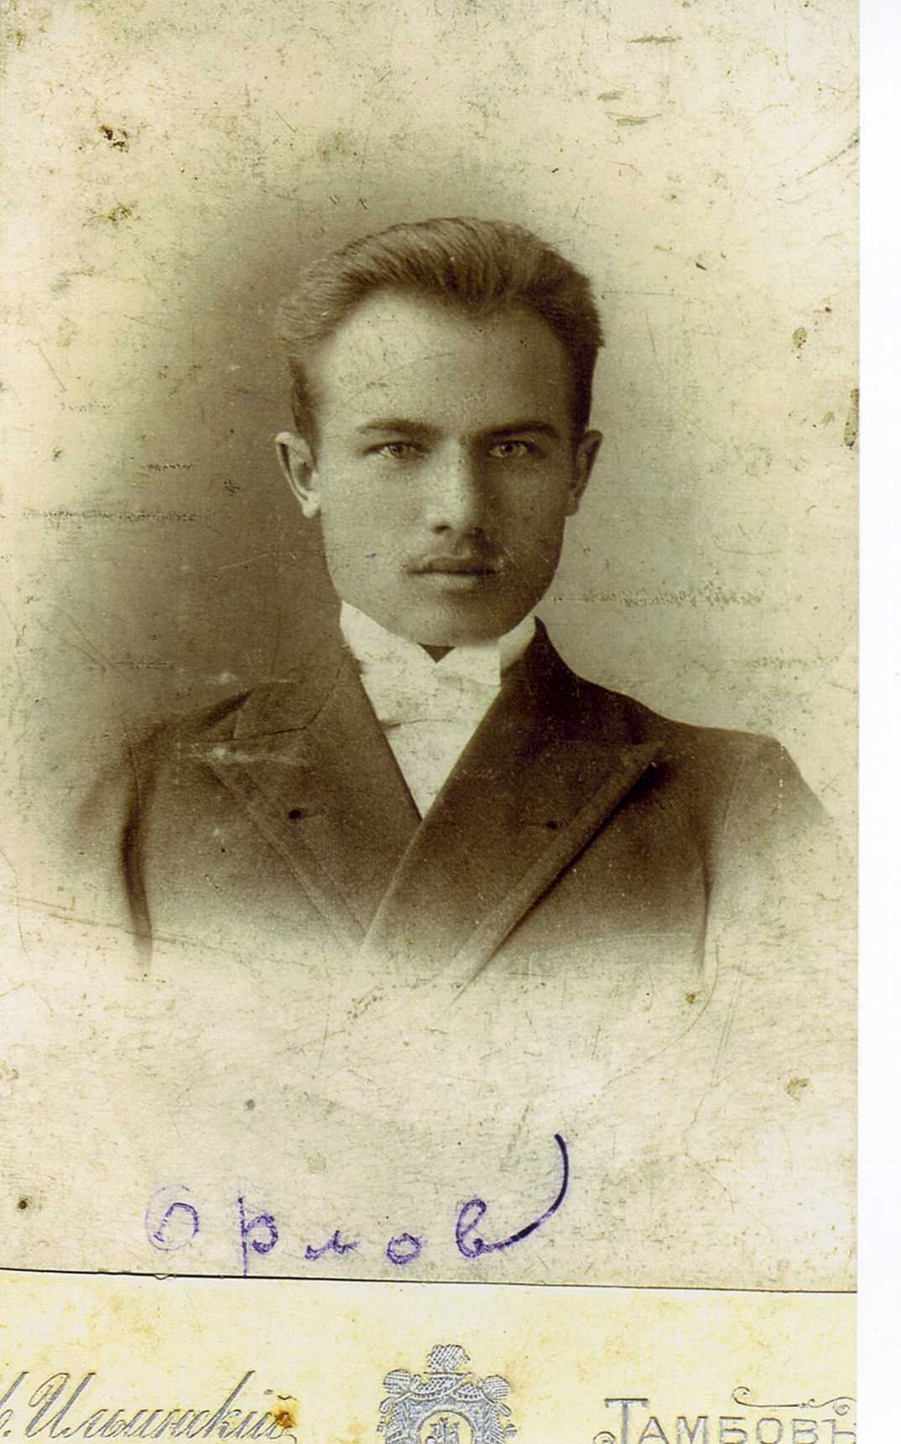

О. Александр с супругой

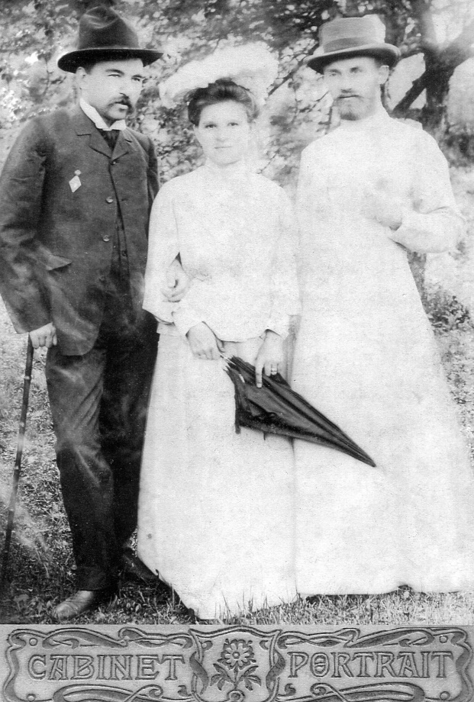

О. Александр с матушкой Капитолиной

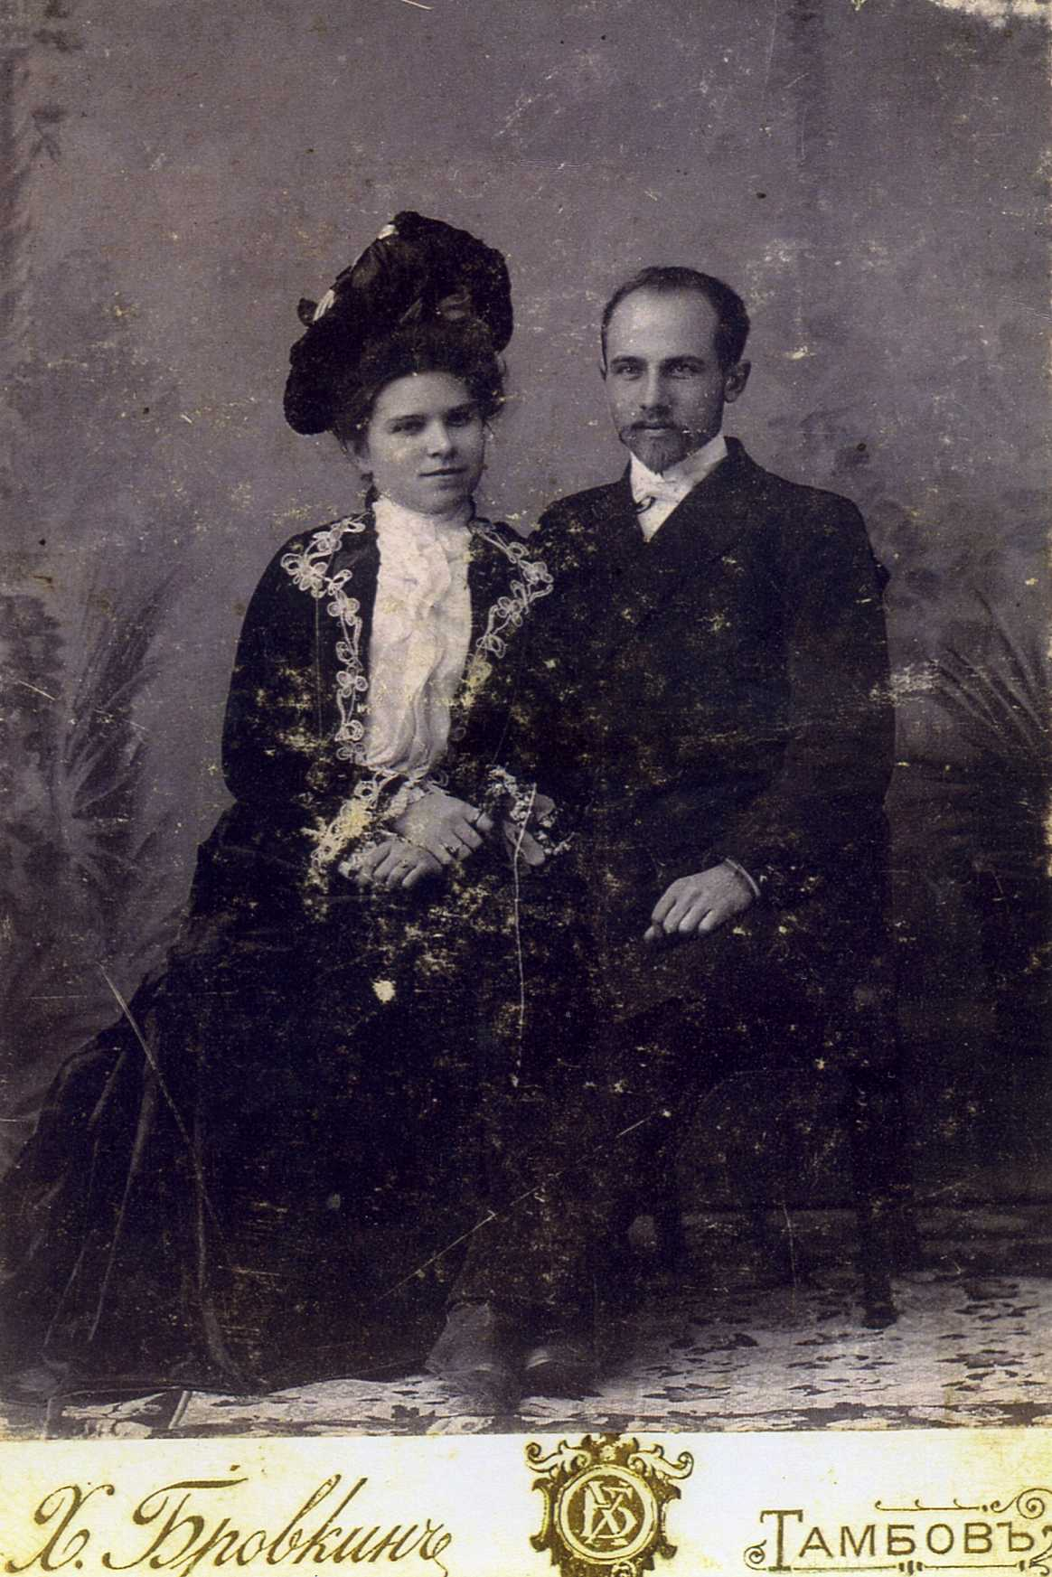

Семья о. Александра Орлова

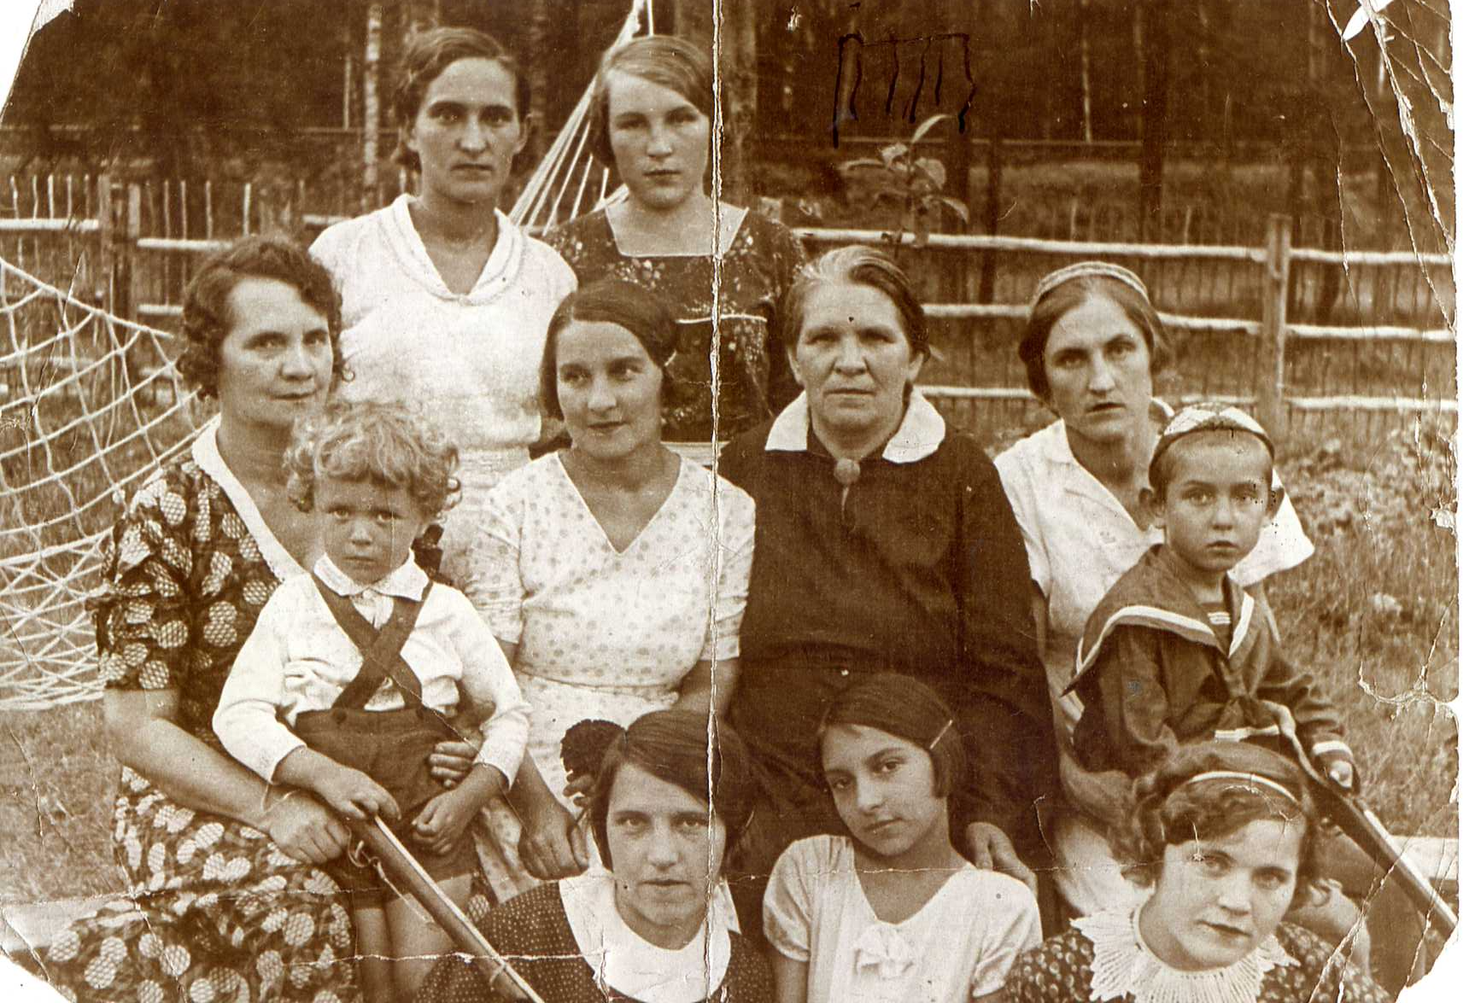

Здание бывшего духовного училища

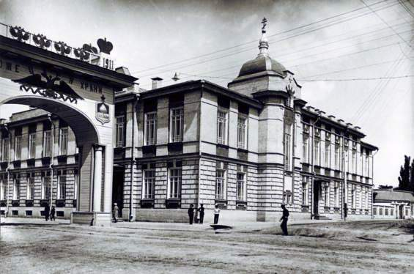

Тамбовская Духовная семинария.

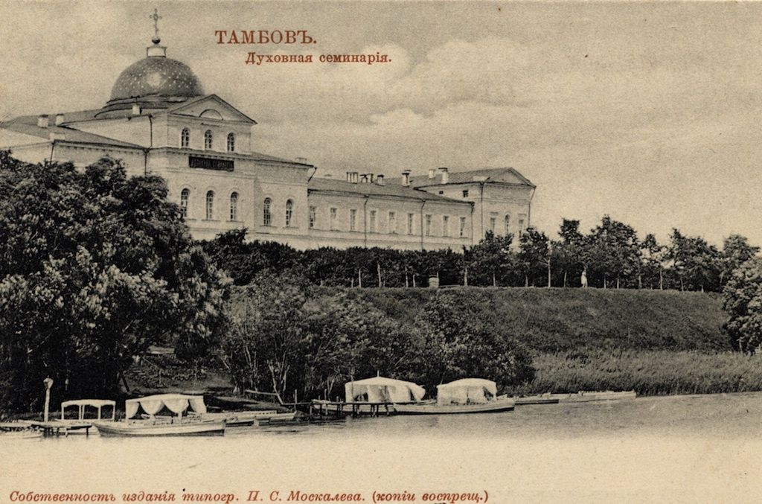

ПРИЛОЖЕНИЕ 11

Дом в с.Копыл,в котром жил о.Александр.

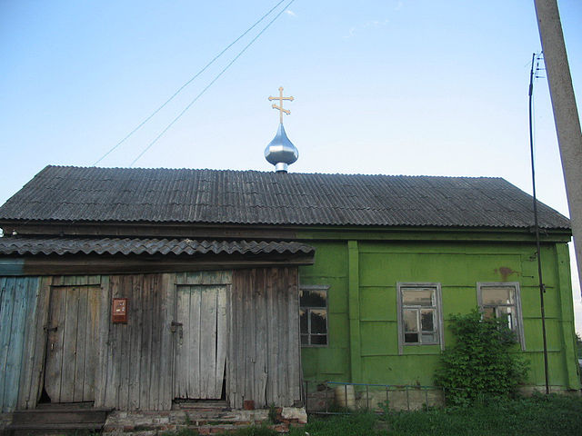

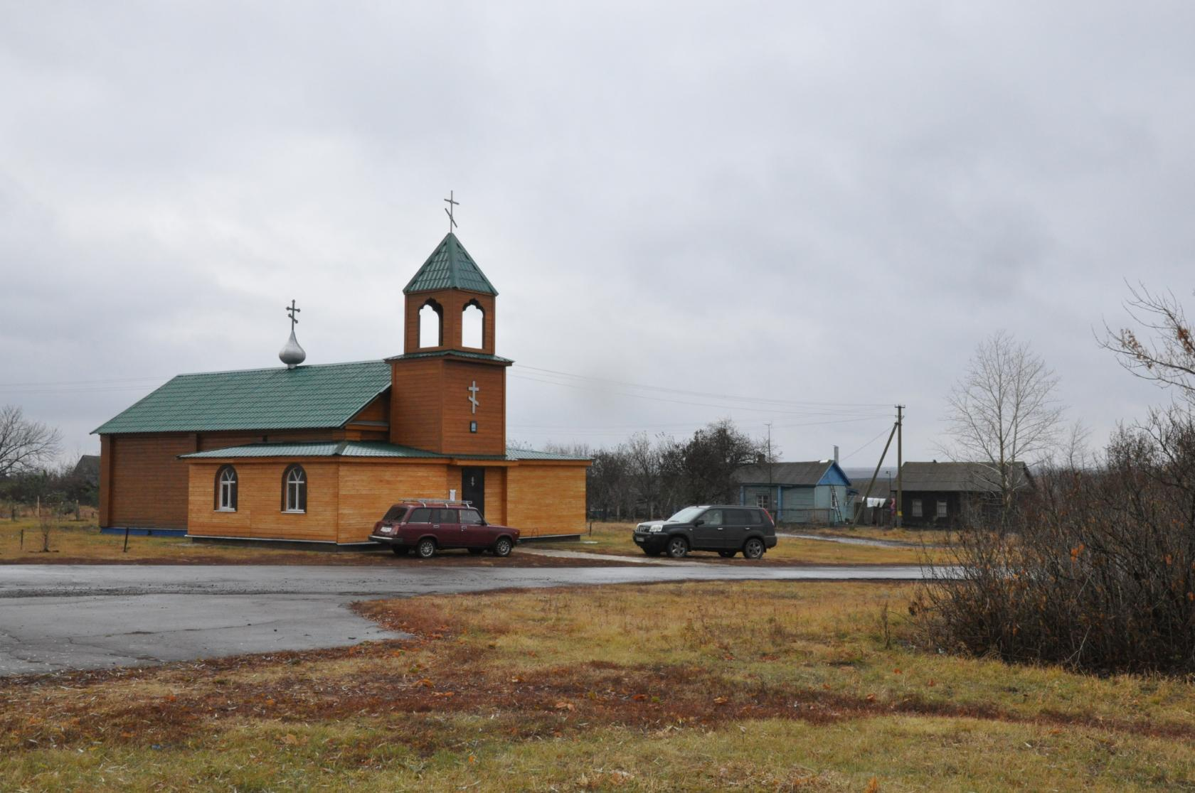

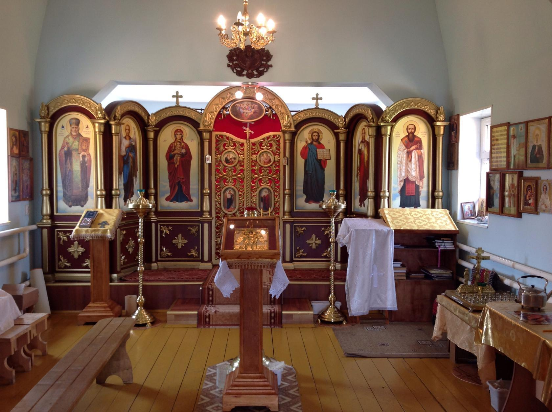

Храм с. Копыл, где начинал свое служение священномученник Александр Орлов

 Храм в **с**.**Копыл**., **Эртильский** **район**, **Воронежская** **область**.

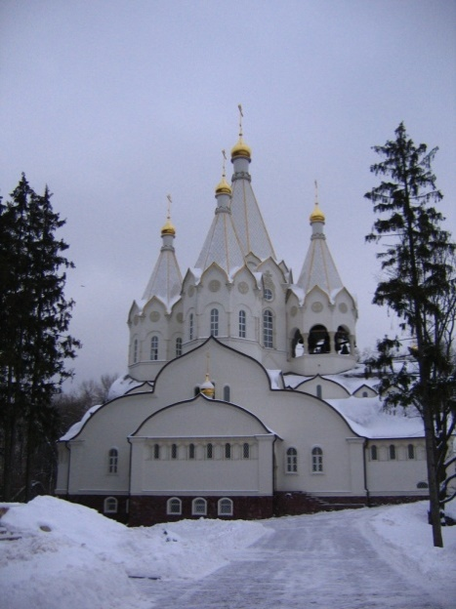

ПРИЛОЖЕНИЕ 15

Бутово. Богослужение

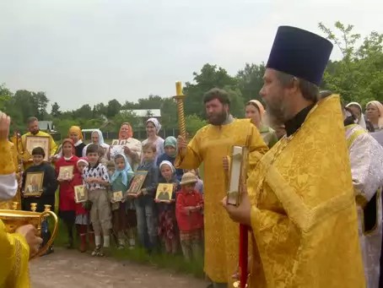

ПРИЛОЖЕНИЕ 16

Кирилл Каледа

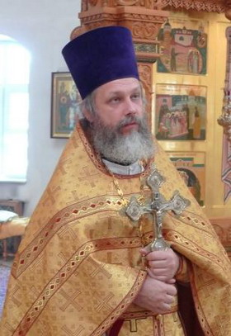

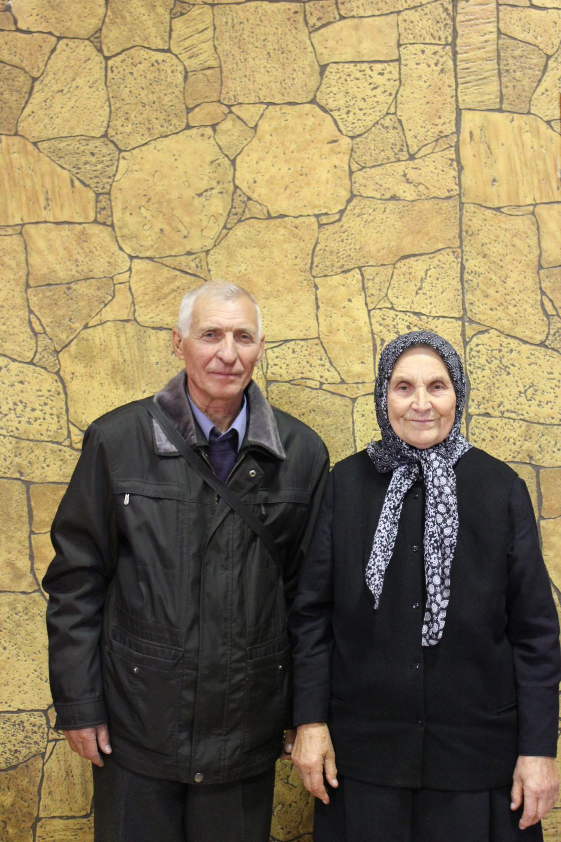

Николай Филатов и схимонахиня Антония в миру(Раиса Токмакова)

ПРИЛОЖЕНИЕ 19

Мстёра. Дом Бороздиных

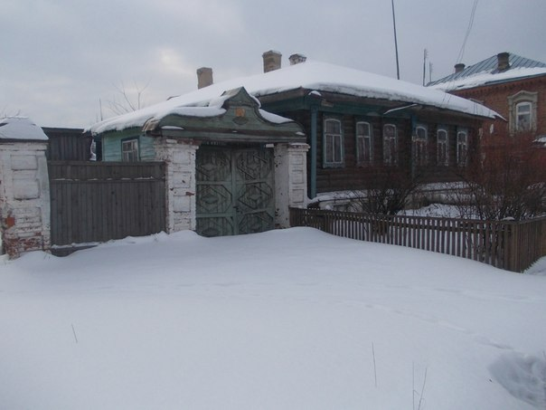

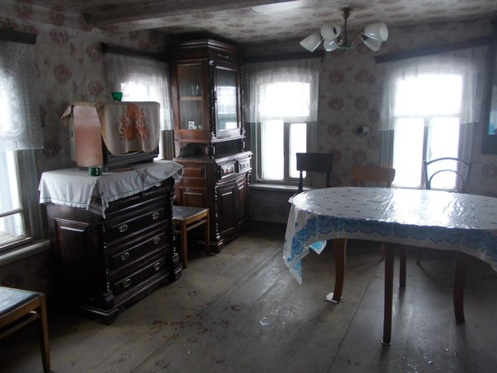

ПРИЛОЖЕНИЕ 20

Мстёра. Никольский храм. Икона новомученика Иоанна Бороздина

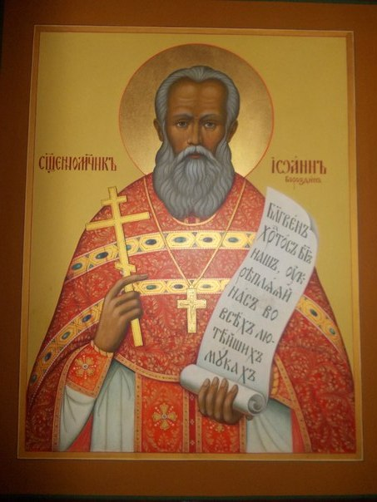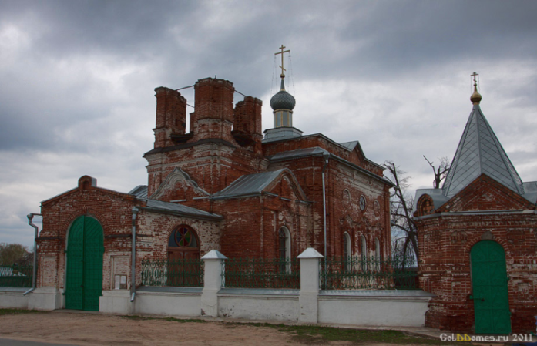

ПРИЛОЖЕНИЕ 21

1. **МЕМОРИАЛЬНЫЙ НАУЧНО-ПРОСВЕТИТЕЛЬСКИЙ ЦЕНТР «БУТОВО»**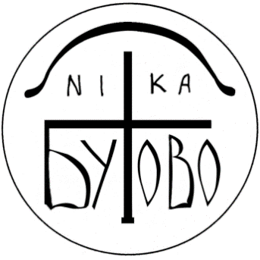

АВТОНОМНАЯ НЕКОММЕРЧЕСКАЯ ОРГАНИЗАЦИЯ.

Адрес: г. Москва 113623 Бутово, ул. Юбилейная, д.2; т. 5492224; butovozentr@mail.ru

Учителю истории Мстёрской средней школы

Владимирской области

Зеленцовой Светланы Николаевны

Уважаемая Светлана Николаевна!

Мемориальный научно-просветительский центр «Бутово» располагает сведениями, что Иван Петрович Бороздин, действительно, 27.09.1937г. расстрелян и захоронен на Бутовском полигоне. В августе 2000г., Архиерейским Собором Русской Православной Церкви, протоиерей Ионн (Бороздин), уроженец с.Мстера Владимирской губернии, причислен к лику святых. Сведения о нем имеются в Книге Памяти «Бутовский полигон», в изданиях посвященным пострадавшим за Веру, в электронных базах Свято-Тихоновского университета, Фонда Памяти Новомучеников и Исповедников, на других православных сайтах.

Очень важно для нашего Центра получить ту информацию, которая сохранилась в Вашей семье, в том числе и Ваш доклад на конференции.

Намерение установить памятную доску на доме, где жил священномученик Иоанн (Бороздин), мы полностью поддерживаем.

Приглашаем Вас и Ваших родных приехать в Бутово на место упокоения о.Иоанна.

С надеждой на плодотворное сотрудничество,

Директор Центра

Гарькавый И. В.

1.04.2012

ПРИЛОЖЕНИЕ 22

**От**

**Анатолий Мордашев**

**Кому:**

**ikonnikova_alina@rambler.ru**

**БУТОВСКИЙ ПОЛИГОН 30 ОКТЯБРЯ 2012 г.**

Приглашаем 30 октября приехать Бутово для участия в мемориальной акции «Голос Памяти».

Приезжайте сами, приглашайте родных, друзей, знакомых.

Акция продлится с 10 до 16 часов, приехать и присоединиться к ней можно в любое время.

ПРИЛОЖЕНИЕ 23

